**TRƯỜNG ĐẠI HỌC MỎ - ĐỊA CHẤT**

**KHOA CÔNG NGHỆ THÔNG TIN**

---------O0O---------



**BÀI TIỂU LUẬN**

**KINH TẾ THÔNG TIN_7080627**

***ĐỀ TÀI:***

**Thực trạng phát triển kinh tế thông tin ở Việt Nam từ 2017-2022**

Giảng viên hướng dẫn : **LÊ THANH HUỆ**

Sinh viên thực hiện : **Trần Hoàng Chung - 1921050110**

**Nguyễn Văn An - 1921050025**

**Nguyễn Thị Thu Hà – 2021050231**

Nhóm : **12**

**HÀ NỘI - 2023**

**Mục lục**

Thực trạng và giải pháp phát triển nền kinh tế số tại Việt Nam 2

1. Đặt vấn đề 2

2. Thực trạng phát triển nền kinh tế số tại Việt Nam 3

3. Giải pháp phát triển kinh tế số tại Việt Nam 6

***TÀI LIỆU THAM KHẢO:*** 7

# Thực trạng và giải pháp phát triển nền kinh tế số tại Việt Nam

11:00 13/03/2022



*Những năm gần đây, cách mạng công nghiệp 4.0 (CMCN 4.0) đang vẽ lại bản đồ kinh tế thế giới theo hướng có lợi cho các nền kinh tế “thâm dụng” công nghệ và làm giảm vị thế của các nền kinh tế “thâm dụng” tài nguyên khoáng sản, hay “thâm dụng” lao động.*

Sự xuất hiện của những tiến bộ vượt bậc như Internet vạn vật (IoT), trí tuệ nhân tạo (AI), công nghệ in 3D,... của CMCN 4.0 đã tạo nên làn sóng chuyển đổi số và đưa kinh tế số lan tỏa khắp các thành phần kinh tế. Do vậy, “kinh tế số” chính là đích mà Việt Nam phải đến và sẽ phải đến trước các quốc gia khác. Bài viết đề cập đến thực trạng và giải pháp phát triển nền kinh tế số tại Việt Nam.



## 1. Đặt vấn đề

Trên thế giới, kinh tế số đang tăng trưởng rất nhanh, trở thành chìa khóa cho không ít nền kinh tế vươn ra toàn cầu. Tại Trung Quốc, từ năm 2008, kinh tế số đã chiếm 15% GDP, đến năm 2019 chiếm đến 37% GDP. Nhiều doanh nghiệp kinh tế số Trung Quốc đã trở thành những “gã khổng lồ” công nghệ, với năng lực phát triển và khả năng cạnh tranh toàn cầu mạnh mẽ.



Tại khu vực châu Á - Thái Bình Dương, năm 2017, kinh tế số chiếm khoảng 6% GDP, đến 2019 đã chiếm tới 25% GDP.  Còn tại Việt Nam năm 2021, kinh tế số chiếm khoảng 8,2% GDP, với khoảng 163 tỷ USD. Dư địa phát triển của các cấu phần kinh tế số Internet và kinh tế số đang rất lớn. Khơi thông được nguồn lực này sẽ góp phần vào tăng tưởng kinh tế cũng như nâng cao năng lực cạnh tranh quốc gia.

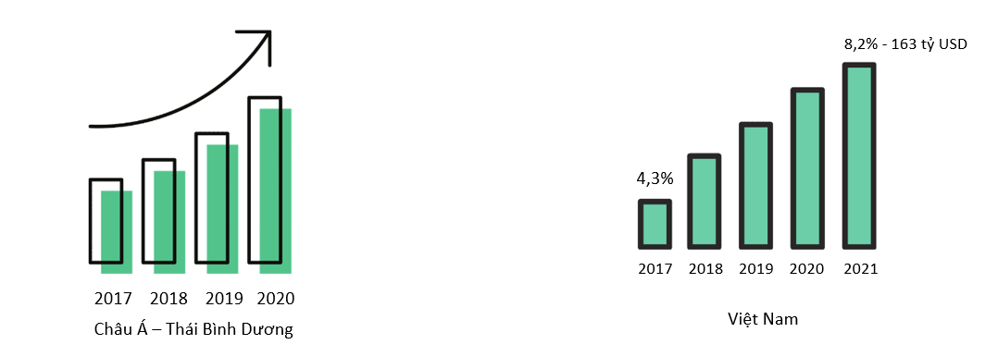

Quyết định số 749/QĐ-TTg phê duyệt “Chương trình Chuyển đổi số quốc gia đến năm 2025, định hướng đến năm 2030” được Thủ tướng Chính phủ ban hành ngày 3/6/2020 đã đưa ra mục tiêu: Việt Nam thuộc nhóm 50 nước dẫn đầu về chính phủ điện tử, liên quan đến phát triển kinh tế số, nâng cao năng lực cạnh tranh của nền kinh tế. Đến năm 2025, kinh tế số chiếm 20% GDP; tỷ trọng kinh tế số trong từng ngành, lĩnh vực đạt tối thiểu 10%. Đến năm 2030, kinh tế số chiếm 30% GDP; tỷ trọng kinh tế số trong từng ngành, lĩnh vực đạt tối thiểu 20%. Tương tự, văn kiện Đại hội Đảng lần thứ XIII cũng xác định, đến năm 2025, kinh tế số đạt tỷ trọng 20% GDP; đến năm 2030, kinh tế số chiếm khoảng 30% GDP.



# II. Thực trạng phát triển nền kinh tế số tại Việt Nam

1. **Tình hình phát triển kinh tế số và xã hội số ở Việt Nam**

Cuộc CMCN 4.0 đã và đang mang lại nhiều sự thay đổi cơ bản về kinh tế – xã hội trên toàn cầu. Sự bùng nổ và phổ biến của các công nghệ kỹ thuật số, như: internet vạn vật (IoT), trí tuệ nhân tạo (AI), in 3D, công nghệ sinh học và công nghệ Nano,… đã mang lại nhiều cơ hội kết nối vào thị trường kinh tế số (KTS), cùng với đó là khả năng tiếp cận, chia sẻ thông tin, kiến thức với các cộng đồng có chung lợi ích và cùng hợp tác trong các dự án sản xuất.

Trong những năm qua, Đảng và Nhà nước đã sớm có nhiều chủ trương, giải pháp thực hiện cách mạng công nghiệp (CMCN) 4.0 và phát triển nền KTS, xã hội số (XHS), như: Nghị quyết số 36-NQ/TW ngày 01/7/2014 của Bộ Chính trị về đẩy mạnh phát triển công nghệ thông tin (CNTT) đáp ứng yêu cầu phát triển bền vững và hội nhập quốc tế; Nghị quyết số 41/NQ-CP ngày 26/5/2016 về chính sách ưu đãi thuế thúc đẩy việc phát triển và ứng dụng công nghệ thông tin tại Việt Nam; Chỉ thị số 16/CT-TTg ngày 04/5/2017 của Thủ tướng Chính phủ về tăng cường năng lực tiếp cận cuộc CMCN lần thứ tư; Nghị quyết số 52/NQ-TW ngày 27/9/2019 của Bộ Chính trị về một số chủ trương, chính sách chủ động tham gia cuộc CMCN lần thứ tư; Quyết định số 749/QĐ-TTg ngày 03/6/2020 của Thủ tướng Chính phủ phê duyệt “Chương trình Chuyển đổi số quốc gia đến năm 2025, định hướng đến năm 2030”; Quyết định số 411/QĐ-TTg ngày 31/3/2022 phê duyệt “Chiến lược quốc gia phát triển kinh tế số và xã hội số đến năm 2025, định hướng đến năm 2030”,…

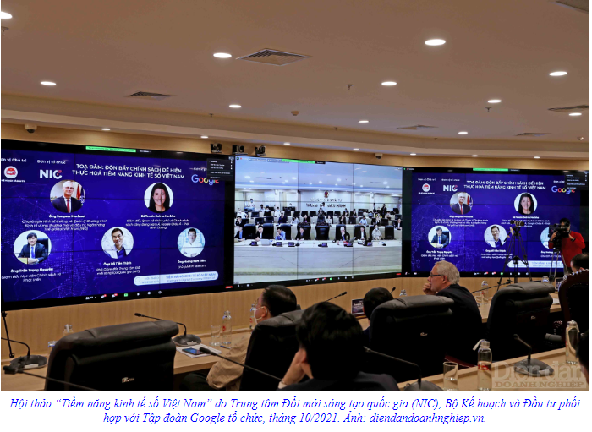

Việt Nam được đánh giá là một trong những quốc gia có tốc độ phát triển KTS ở mức khá trong khu vực Đông Nam Á (sau In-đô-nê-xi-a), với hạ tầng viễn thông và CNTT khá tốt, phủ sóng rộng, mật độ người dùng cao. Qua khảo sát người tiêu dùng cho thấy, khi các ngành công nghiệp chuyển đổi, người tiêu dùng Việt Nam đã, đang thích ứng nhanh chóng và chấp nhận các sản phẩm, dịch vụ mới của nền KTS. Điều này có lợi cho việc thu hút đầu tư và phát triển nền KTS của Việt Nam. Theo báo cáo “Nền KTS Đông Nam Á 2020”, tốc độ tăng trưởng KTS của Việt Nam luôn ở mức hai con số, dẫn đầu khu vực cùng với In-đô-nê-xi-a. Quy mô KTS tại Việt Nam từ 3 tỷ USD trong năm 2015 đã tăng lên 12 tỷ USD năm 2019 và 14 tỷ USD năm 2020, dự kiến đến năm 2025 bứt phá lên 52 tỷ USD, chủ yếu trong các lĩnh vực, như: thương mại điện tử, du lịch trực tuyến, truyền thông trực tuyến và gọi xe công nghệ1.

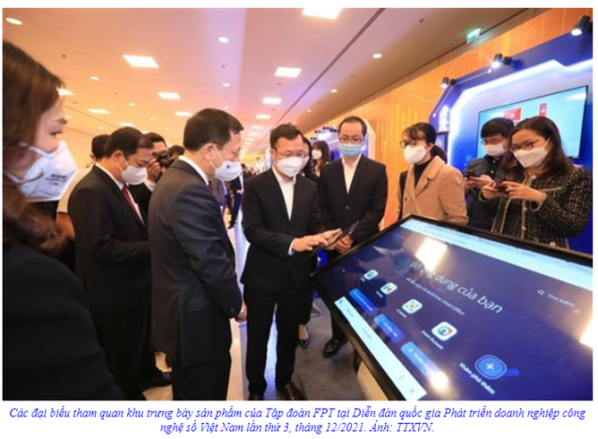

Theo báo cáo của Ngân hàng Thế giới (World Bank) đưa ra năm 2021, Việt Nam đạt kết quả tốt về kết nối, với thứ hạng cao về sử dụng điện thoại di động và có kết nối internet, mặc dù tốc độ kết nối vẫn chưa bằng các quốc gia đi trước… Năm 2021, Việt Nam có 68,72 triệu người dùng Internet, chiếm 70,3% dân số (theo số liệu từ Trung tâm internet Việt Nam). Tuy nhiên, chỉ có 22% người Việt Nam thực hiện hoặc nhận thanh toán điện tử vào năm 2017 và chỉ có 41% người trưởng thành có tài khoản ngân hàng vào năm 20192. Hiện nay, Việt Nam có khoảng 45.500 doanh nghiệp (DN) thuộc ngành, lĩnh vực CNTT và truyền thông (ICT). Tổng doanh thu của các DN ICT ước tính khoảng 126 tỷ USD, trong đó bao gồm cả đóng góp của các DN đầu tư trực tiếp nước ngoài (FDI). Tỉ trọng xuất khẩu ICT chiếm khoảng 30% tổng giá trị xuất khẩu quốc gia. Xuất khẩu ICT Việt Nam hiện chiếm 3% tỉ trọng xuất khẩu ICT toàn cầu. Đây là những điểm sáng trong lĩnh vực ICT của Việt Nam3.

Có thể thấy, KTS đã mang lại rất nhiều ưu thế cho các công ty, tập đoàn lớn, như: tăng trưởng thương mại điện tử; thúc đẩy người dùng sử dụng internet và phát triển hệ thống hàng hóa và dịch vụ KTS,… Bên cạnh đó, phát triển KTS còn giúp bảo đảm tính minh bạch, góp phần phòng, chống tham nhũng thông qua các hoạt động trực tuyến, giúp kiểm soát nền kinh tế tốt hơn. KTS có những đóng góp không nhỏ trong sự hội nhập của các DN vào chuỗi công nghệ toàn cầu. Trong nền KTS, các doanh nghiệp buộc phải đổi mới quy trình sản xuất, kinh doanh truyền thống sang mô hình theo hệ sinh thái, liên kết từ khâu sản xuất, thương mại đến sử dụng và điều này sẽ làm tăng năng suất cũng như hiệu quả lao động.

Quyết định số 749/QĐ-TTg ngày 03/6/2020 của Thủ tướng Chính phủ đặt ra yêu cầu tạo điều kiện để người dân có những năng lực thích ứng với XHS. Ngày 30/7/2021, Thủ tướng Chính phủ ban hành Quyết định số 1373/QĐ-TTg phê duyệt Đề án “Xây dựng xã hội học tập giai đoạn 2021-2030”, trong đó có Chương trình “Xây dựng mô hình công dân học tập” trong điều kiện XHS. Công dân học tập trong XHS cần phải được trang bị các kỹ năng số; biết sử dụng, điều khiển các thiết bị hiện đại, như: điện thoại thông minh, máy tính bảng, máy tính xách tay…để có thể tham gia học tập mọi lúc, mọi nơi trên môi trường mạng. Việt Nam với gần 100 triệu dân và đang trong giai đoạn cơ cấu dân số vàng, có 69% dân số trong tuổi lao động, đây được xem là cơ hội thuận lợi để nâng cao hiệu quả lao động, đóng góp vào sự tăng trưởng kinh tế cho đất nước4. Số người dùng internet và điện thoại thông minh tiếp tục có xu hướng tăng nhanh, người dân có sự thích ứng nhanh với những thay đổi. Đây là điều kiện thuận lợi để Việt Nam thúc đẩy phát triển XHS.

Theo thống kê của Cục Viễn thông, Bộ Thông tin và Truyền thông, từ tháng 01/2020 đến tháng 10/2021, lưu lượng internet băng rộng (gồm di động và cố định) của nước ta đã tăng hơn 40%. Tại thời điểm giãn cách xã hội để phòng, chống dịch Covid-19 ở nhiều địa phương (tháng 8/2021), tăng trưởng lưu lượng internet băng rộng di động lên tới 95%. Cuối năm 2021, các nhà mạng có 70,9 triệu thuê bao băng rộng di động (tăng hơn 4% so với năm 2020) và 18,79 triệu thuê bao băng rộng cố định (tăng 14,59% so với năm 2020). Số liệu từ Cục Viễn thông cũng cho thấy, đến tháng 10/2021, cả nước có gần 71 triệu người sử dụng internet (chiếm hơn 2/3 dân số)… trong năm 2020, tỷ lệ người dùng truy cập internet qua điện thoại di động lên tới 94% với thời lượng truy cập trung bình mỗi ngày khá cao5. Ngoài ra, người dân cũng đang tham gia mạnh mẽ vào KTS thông qua việc bán hàng, mua sắm online trên các trang mạng xã hội zalo, facebook…. Theo số liệu từ Sách trắng Thương mại điện tử Việt Nam năm 2021, số lượng người mua tiêu dùng mua sắm trực tuyến đã tăng nhanh từ 32,7 triệu người năm 2016 lên 49,3 triệu người năm 2020. Mua sắm trực tuyến đang dần trở thành một thói quen mua sắm của người dân Việt Nam6.

Việt Nam xây dựng mục tiêu hình thành hệ sinh thái nền tảng số, XHS đi đôi với tạo dựng các giá trị văn hóa phù hợp với thời đại, tạo điều kiện cho mọi người tiếp cận, tiếp thu có chọn lọc các giá trị văn hóa thế giới, làm giàu đời sống tinh thần; phát huy sự sáng tạo của người dân trong XHS, đồng thời bảo vệ người dân trước các nguy cơ tiềm ẩn trong môi trường số, XHS. Ngoài những mặt tích cực, XHS cũng đem đến nhiều mối nguy hại trong môi trường số, như: tội phạm công nghệ, lừa đảo trên không gian mạng, bảo mật quyền tiêng tư và dữ liệu thông tin cá nhân… Bên cạnh đó, một bộ phận giới trẻ thế hệ Z (gen Z), được mệnh danh là những công dân của thời đại số đang chịu nhiều ảnh hưởng bởi các khía cạnh tiêu cực của phương tiện truyền thông xã hội.

1. **Đặc điểm đặc thù của phát triển kinh tế số**

Kinh tế số là các hoạt động kinh tế có sử dụng thông tin số, tri thức số, công nghệ số, dữ liệu số như là các yếu tố sản xuất chính; sử dụng mạng Internet, mạng công nghệ thông tin (CNTT) làm không gian hoạt động; sử dụng công nghệ số, nền tảng số để tăng năng suất lao động và để tối ưu nền kinh tế. Nếu nói đơn giản thì kinh tế số là nền kinh tế liên quan đến công nghệ số.

Có một số cách định nghĩa về kinh tế số, nhưng phần lớn các quốc gia và tổ chức quốc tế đều thống nhất kinh tế số là nền kinh tế dựa trên công nghệ số và nền tảng số, với các hoạt động kinh tế về và bằng công nghệ số và nền tảng số, đặc biệt là các giao dịch điện tử tiến hành trên internet.

Mô hình kinh tế số được biểu diễn như hình sau:

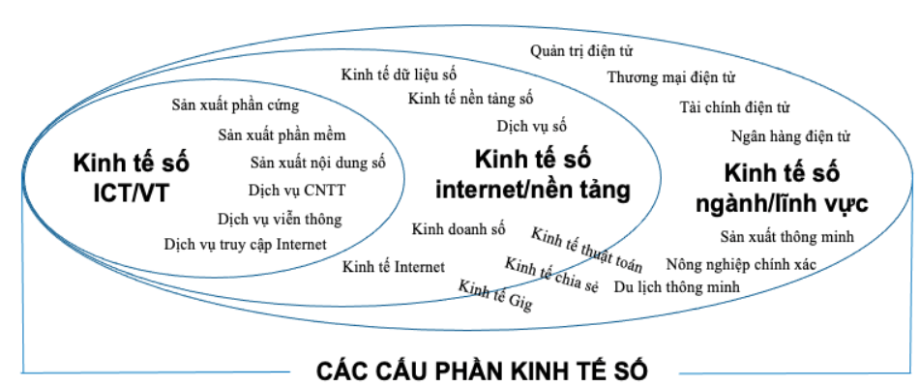

Như thể hiện ở hình trên, kinh tế số bao gồm 3 cấu phần: Kinh tế số ICT/VT, Kinh tế số Internet/nền tảng, và Kinh tế số ngành/lĩnh vực, trong đó:

- Kinh tế số ICT/VT (Kinh tế số ICT) là lĩnh vực công nghiệp CNTT và dịch vụ viễn thông, gồm các hoạt động như: sản xuất phần cứng, sản xuất phần mềm, sản xuất nội dung số, cung cấp dịch vụ CNTT và cung cấp dịch vụ viễn thông;

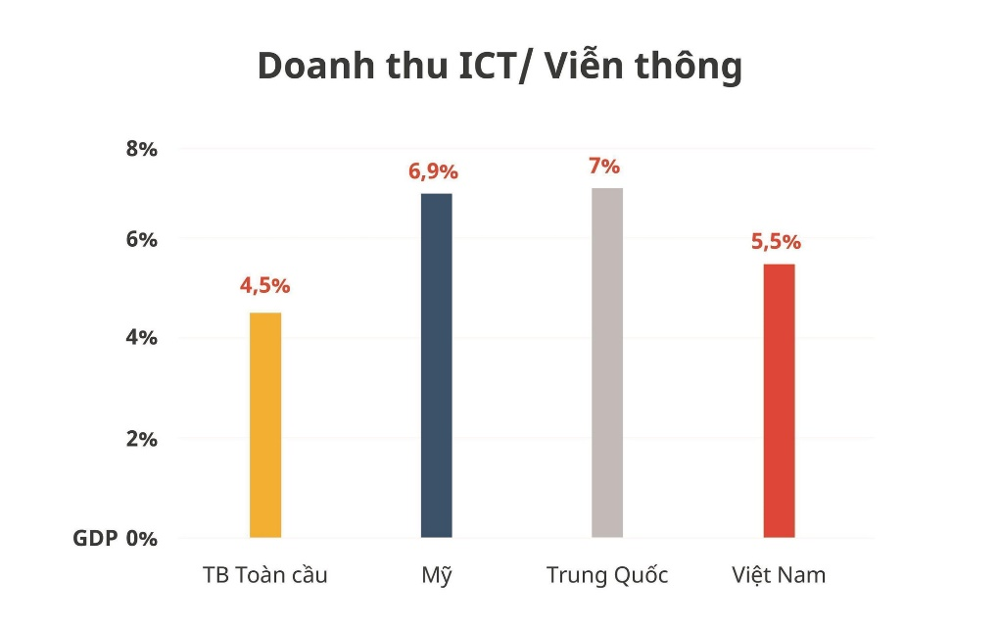

- Kinh tế số Internet/nền tảng (Kinh tế số internet) gồm các hoạt động kinh tế dựa trên mạng internet như: kinh doanh bằng nền tảng số (như Uber, Grab, Airbnb, …), kinh doanh dựa trên dữ liệu số, kinh doanh các dịch vụ số trực tuyến, và các hình thức kinh doanh dựa trên mạng Internet khác;

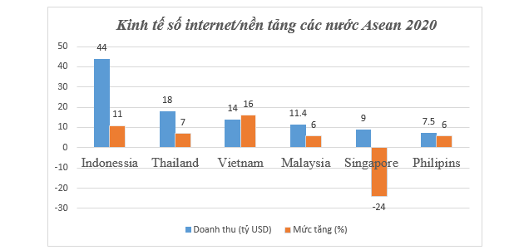

- Kinh tế số ngành/lĩnh vực (Kinh tế số ngành) là các hoạt động kinh tế dựa trên việc áp dụng các công nghệ số, nền tảng số vào các ngành, lĩnh vực truyền thống nhằm tăng năng suất lao động, tạo giá trị kinh tế mới, tăng thêm, gồm các hoạt động như: quản trị điện tử, thương mại điện tử, nông nghiệp thông minh, sản xuất thông minh, du lịch thông minh v.v…;



Theo nghiên cứu của nhiều tổ chức uy tín quốc tế, kinh tế số là một trong những động lực chính cho tăng trưởng toàn cầu giai đoạn tới. Kinh tế số giúp tăng năng suất lao động, giúp tăng trưởng kinh tế. Kinh tế số cũng giúp tăng trưởng bền vững, tăng trưởng bao trùm, vì sử dụng tri thức nhiều hơn là tài nguyên; chi phí tham gia kinh tế số thấp hơn nên tạo ra cơ hội kinh doanh cho nhiều người hơn; công nghệ số là không biên giới nên sẽ làm giảm khoảng cách nông thôn với thành thị; công nghệ số cũng cho chúng ta những cách tiếp cận mới, giải pháp mới để giải quyết hiệu quả những vấn đề tồn tại lâu dài của loài người, như ô nhiễm môi trường, khoảng cách giàu nghèo, đo lường tâm trạng xã hội, sự tham gia của người dân vào hoạch định chính sách, v.v...

Hiện nay mặc dù kinh tế số đã hiện diện khá rộng rãi nhưng trong hệ thống phân ngành kinh tế Việt Nam chưa có văn bản nào chính thức có thuật ngữ kinh tế số. Thành phần Kinh tế số ICT/VT là lĩnh vực có hệ thống mã ngành kinh tế tương đối đầy đủ thuộc phân ngành thông tin và truyền thông. Thành phần kinh tế số Internet/nền tảng hiện chỉ có mã ngành về hoạt động dịch vụ thông tin thuộc phân ngành thông tin và truyền thông, còn các hoạt động khác hầu như đều chưa được áp mã ngành. Thành phần Kinh tế số ngành/lĩnh vực hiện chỉ có mã ngành cho hoạt động thương mại điện tử (bán lẻ theo yêu cầu đặt hàng qua bưu điện hoặc internet), còn các hoạt động khác cũng đều chưa được áp mã ngành.

## 3. Thực trạng phát triển nền kinh tế số tại Việt Nam

Báo cáo "Nền kinh tế số Đông Nam Á năm 2019" do Google, Temasek và Bain thực hiện nhấn mạnh những xu hướng nổi bật nhất của ngành Công nghiệp số được ghi nhận trong năm 2019, phân tích tiềm năng hiện tại và tương lai của nền kinh tế số Đông Nam Á tại 6 thị trường lớn nhất bao gồm Indonesia, Malaysia, Philippines, Singapore, Thái Lan và Việt Nam. Số liệu cho thấy, nền kinh tế số của khu vực vừa đạt một cột mốc mới, chạm ngưỡng 100 tỷ USD lần đầu tiên vào 2020, tăng 72 tỷ USD so với năm 2019. Nền kinh tế số tại Malaysia, Philippines, Singapore và Thái Lan đang tăng trưởng ở mức từ 20% đến 30% hằng năm.

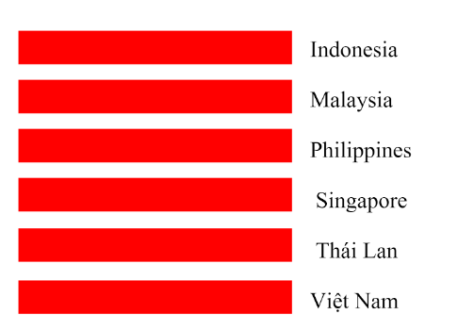

Trong khu vực ASEAN, theo Báo cáo e-Conomy SEA 2020, chỉ tính riêng cấu phần kinh tế số Internet/nền tảng năm 2020 đã đạt khoảng 105 tỷ USD (tăng 5% so với năm 2019) và dự kiến đến năm 2025 sẽ đạt 309 tỷ USD. Indonesia là nước có doanh thu kinh tế số Internet/nền tảng cao nhất với 44 tỷ USD năm 2020, tiếp theo là Thái Lan với 18 tỷ USD và Việt Nam với 14 tỷ USD.

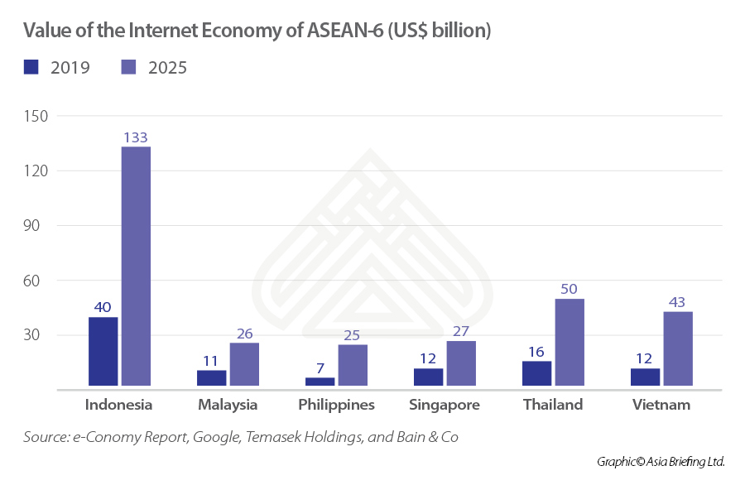

Hai đại diện dẫn đầu trong khu vực là Indonesia và Việt Nam có tốc độ tăng trưởng vượt mức 40%/1 năm. Đến năm 2025, nền kinh tế số trong khu vực dự báo sẽ tăng gấp 3 lần, chạm mức 300 tỷ USD, rút ngắn khoảng cách với những thị trường phát triển hơn về tỷ lệ đóng góp vào GDP.

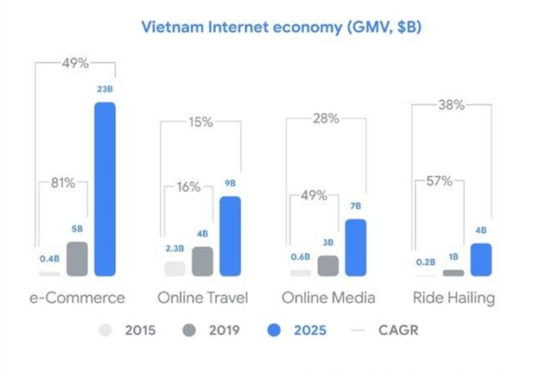

Theo Báo cáo e-Conomy SEA năm 2020, chỉ tính riêng cấu phần kinh tế số Internet/nền tảng, Việt Nam đã đạt 14 tỷ USD, đứng thứ 3 ASEAN, nhưng là nước có tốc độ tăng trưởng trong lĩnh vực này cao nhất với mức tăng 16%, nước có mức tăng cao tiếp theo là Indonesia với 11%, và Thái Lan 7%. Báo cáo này cũng dự báo đến năm 2025, kinh tế số Internet/nền tảng Việt Nam sẽ đạt mức 52 tỷ USD. Riêng năm 2021, Tổng cục Thống kê ước tính kinh tế số Việt Nam đạt khoảng 163 tỷ USD, chiếm khoảng 8,2% GDP cả nước, trong đó cấu phần kinh tế số ICT/VT đạt 126 tỷ USD, chiếm 5,5% GDP, kinh tế số Internet/nền tảng đạt 14 tỷ USD, chiếm 1% GDP và kinh tế số ngành/lĩnh vực đạt khoảng 23 tỷ USD, chiếm 1,7% GDP. (Hình 1)

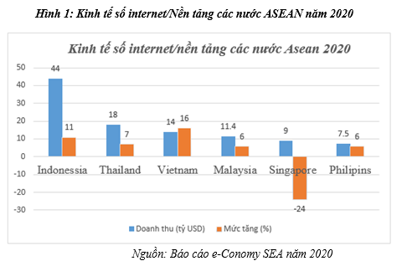

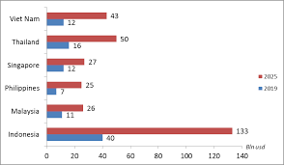

Theo báo cáo của Worldbank đưa ra năm 2021, Việt Nam đạt kết quả tốt về kết nối, với thứ hạng cao về sử dụng điện thoại di động và có kết nối internet, mặc dù tốc độ kết nối vẫn chưa bằng các quốc gia đi trước. Việt Nam cũng đạt được tiến bộ trong việc sử dụng các công cụ số mới của doanh nghiệp và Chính phủ, mặc dù mới chủ yếu cho các chức năng cơ bản. Cụ thể, với khả năng kết nối internet tốc độ cao, Việt Nam đã đạt những bước tiến lớn trong việc mở rộng kết nối internet từ mức gần như bằng 0 từ cuối thập niên 1990, đến bao phủ được 64% dân số như hiện nay.

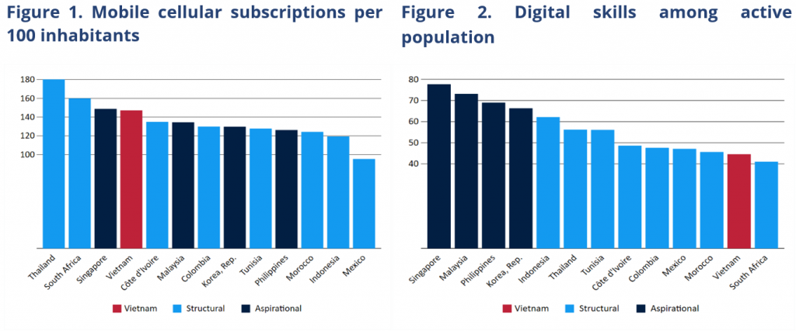

Năm 2021, Việt Nam sở hữu 68,72 triệu người dùng Internet,  chiếm 70,3% dân số**,** theo số liệu từ của Trung tâm Internet Việt Nam. Trung bình, người Việt dành 3 giờ 12 phút mỗi ngày sử dụng Internet trên thiết bị di động như điện thoại thông minh (smartphone) và theo tỷ lệ trung bình trong khu vực, việc sử dụng tập trung vào nhóm các ứng dụng mạng xã hội và truyền thông tin liên lạc (52%), ứng dụng xem video (20%) và game (11%), cùng các ứng dụng cho công việc.

Theo Cục Viễn thông - Bộ Thông tin và Truyền thông, từ cuối năm 2020 đến tháng 10/2021, lưu lượng Internet tại Việt Nam tăng hơn 30%. Cụ thể, tổng lưu lượng Internet băng rộng tháng 12/2020 là hơn 5.234 petabyte, nhưng đến tháng 10 năm 2021 đã đạt 6.977 petabyte. Cao điểm vào tháng 8 năm 2021, tổng lưu lượng Internet băng rộng đạt 7.824 petabyte, cao nhất từ trước đến nay. (Hình 2)

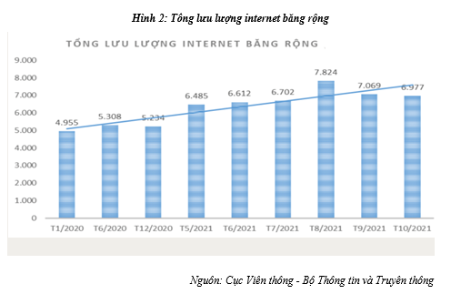

Nền kinh tế số cũng đòi hỏi phải có hệ thống thanh toán điện tử bảo mật và hiệu suất cao. Hầu hết các giao dịch thanh toán ở Việt Nam hiện đang thực hiện bằng tiền mặt và phát triển tài chính toàn diện còn chậm. Chỉ có 22% người Việt Nam thực hiện hoặc nhận thanh toán số vào năm 2017 và chỉ có 41% người trưởng thành có tài khoản ngân hàng vào năm 2019. Khả năng tiếp cận và phát triển tài chính toàn diện đặc biệt hạn chế ở các vùng nông thôn. Tuy nhiên, sự phổ biến của điện thoại di động và internet giá rẻ tạo cơ hội lớn cho sự phát triển của ngân hàng số nếu Việt Nam có thể thu hẹp khoảng cách trong phát triển tài chính toàn diện.

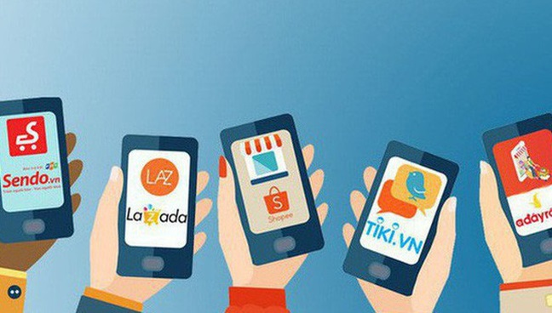

Trong những năm gần đây, ngành Dịch vụ tài chính đã khởi động một số đề án mới, tạo điều kiện thuận lợi cho sự tăng trưởng của thanh toán số, các kênh cung cấp dịch vụ tài chính mới, mở rộng các mô hình cho vay và dữ liệu báo cáo tín dụng, các giải pháp thanh toán từ chính quyền đến người dân (G2P) và thương mại điện tử.

Hiện nay, có khoảng 32 nhà cung cấp dịch vụ tư nhân đang cung cấp các dịch vụ thanh toán số thông qua tài khoản ngân hàng, bao gồm các dịch vụ thanh toán điện tử, thu ngân, tiền điện tử và ví điện tử. Chương trình thí điểm tiền di động của Chính phủ, được triển khai qua Quyết định số 316 vào tháng 3/2021 đã hỗ trợ củng cố cho xu hướng này bằng cách nhằm đến một bộ phận lớn người dân Việt Nam chưa sử dụng dịch vụ ngân hàng.



Nhờ có nền kinh tế số, các ngành nghề kinh doanh sôi động hẳn lên, từ thương mại điện tử, quảng cáo trực tuyến trên các trang mạng xã hội (Facebook, instagram), giải trí (Netflix, Pinterest), giao thông vận tải (Uber, Grab, GoViet) đến phân phối, bán buôn và bán lẻ (Lazada, Shopee),... Cụ thể, quy mô thị trường thương mại điện tử khoảng 5 tỷ USD, trong khi du lịch trực tuyến khoảng 4 tỷ USD, truyền thông trực tuyến đạt 3 tỷ USD, gọi xe công nghệ khoảng 1 tỷ USD. Nước ta cũng trở thành nơi đón nhận nguồn vốn đầu tư đứng thứ 3 trong khu vực vào các công ty hoạt động trên nền tảng công nghệ thông tin, internet; với 0,35 tỷ USD cho 137 thương vụ trong năm 2018 và 0,26 tỷ USD cho 54 thương vụ trong năm 2019. Một số thương vụ đầu tư vào MoMo, Sendo, Topica từ các nhà đầu tư quốc tế, góp phần đưa Việt Nam trở thành điểm đến hấp dẫn của các nhà đầu tư cả trong và ngoài nước.

Tuy nhiên, mức độ chủ động tham gia phát triển nền kinh tế số nước ta còn không ít hạn chế, có phần tự phát. Thể chế, chính sách còn nhiều bất cập. Cơ cấu và chất lượng nguồn nhân lực chưa đáp ứng được yêu cầu. Khoa học - công nghệ và đổi mới sáng tạo chưa thực sự là động lực phát triển kinh tế - xã hội; hệ thống đổi mới sáng tạo quốc gia mới được hình thành, chưa đồng bộ và hiệu quả. Quá trình chuyển đổi số quốc gia còn chậm, thiếu chủ động do hạ tầng phục vụ quá trình chuyển đổi số còn nhiều hạn chế; nhiều doanh nghiệp còn bị động, năng lực tiếp cận, ứng dụng, phát triển công nghệ hiện đại còn thấp. Kinh tế số có quy mô còn nhỏ. Việc đấu tranh với tội phạm, bảo đảm an ninh mạng còn nhiều thách thức.

Bên cạnh đó, lực lượng lao động của Việt Nam còn thiếu những kỹ năng cần thiết để hoàn toàn làm chủ kinh tế số. So với các quốc gia so sánh, tỷ lệ nhập học giáo dục sau phổ thông và kỹ năng số của bộ phận dân số tham gia các hoạt động kinh tế - xã hội ở Việt Nam còn thấp. Chỉ có 40% doanh nghiệp cho biết có đủ kỹ năng công nghệ thông tin và truyền thông (CNTT&TT) để duy trì và khai thác đầy đủ các hệ thống công nghệ số của họ và mức độ thiếu hụt kỹ năng được dự báo sẽ lên đến 1 triệu lao động ngành Công nghệ Thông tin và Truyền thông vào năm 2023. Tình trạng thiếu hụt nhân tài còn trầm trọng hơn do chảy máu chất xám khi nhiều người lao động có kỹ năng trong nước đi làm việc ở các thị trường nước ngoài.

**Phát triển thương mại điện tử**

Nhờ chính sách phổ cập Internet thành công đã giúp cho thương mại điện tử phát triển bùng nổ. Thương mại điện tử tăng trưởng nhanh nhất trong nền kinh tế số Việt Nam đạt 8 tỷ USD (năm 2017). Về thương mại điện tử xuyên biên giới, tăng trung bình 35%/năm, là lĩnh vực có tốc độ phát triển nhanh nhất, nhanh hơn gấp 2,5 lần so với Nhật Bản1. Việt Nam có 48 công ty Fintech cung cấp dịch vụ thanh toán tiền gửi và tiền điện tử. Năm 2017, có 21 doanh nghiệp khởi nghiệp trong lĩnh vực thương mại điện tử. Nhiều doanh nghiệp đã thể hiện được năng lực công nghệ số, thực hiện nhiều dự án công nghệ cao như: Xe tự lái, Robot, AI.

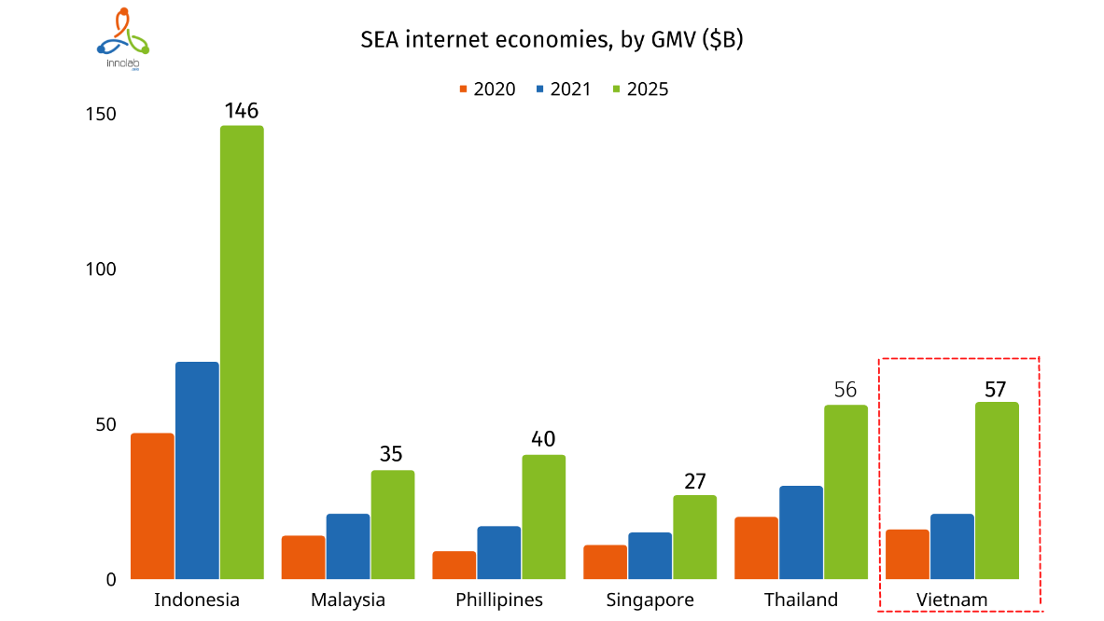

Năm 2021, thương mại điện tử Việt Nam tăng mạnh, thị trường thương mại điện tử bán lẻ Việt Nam được dự báo tăng 300%, từ 13 tỷ USD năm 2021 lên 39 tỷ USD năm 2025. Dự báo, tốc độ tăng trưởng trung bình của thương mại điện tử Việt Nam giai đoạn 2020 - 2025 sẽ là 29% và tới năm 2025 quy mô thương mại điện tử đạt 52 tỷ USD2. Triển vọng của Việt Nam trong nền kinh tế số hóa và lĩnh vực thương mại điện tử rất lớn. Với một quốc gia có 70% dân số sử dụng Internet và gần 50 triệu thuê bao điện thoại thông minh, thị trường thương mại điện tử Việt Nam được dự đoán sẽ bùng nổ trong thập kỷ tới.

**Xây dựng Chính phủ điện tử (E-government)**

Chính phủ điện tử là sự ứng dụng công nghệ thông tin - truyền thông để các cơ quan chính phủ đổi mới, làm việc hiệu lực, hiệu quả và minh bạch hơn, cung cấp thông tin, dịch vụ tốt hơn cho người dân, doanh nghiệp và các tổ chức, đồng thời, tạo điều kiện thuận lợi hơn cho người dân thực hiện quyền dân chủ của mình trong tham gia quản lý Nhà nước. Mục đích của Chính phủ điện tử là cung cấp hiệu quả hơn các dịch vụ hành chính cho người dân. Càng nhiều dịch vụ cung cấp online thì càng có nhiều người sử dụng các dịch vụ và Chính phủ điện tử càng có ảnh hưởng lớn hơn.

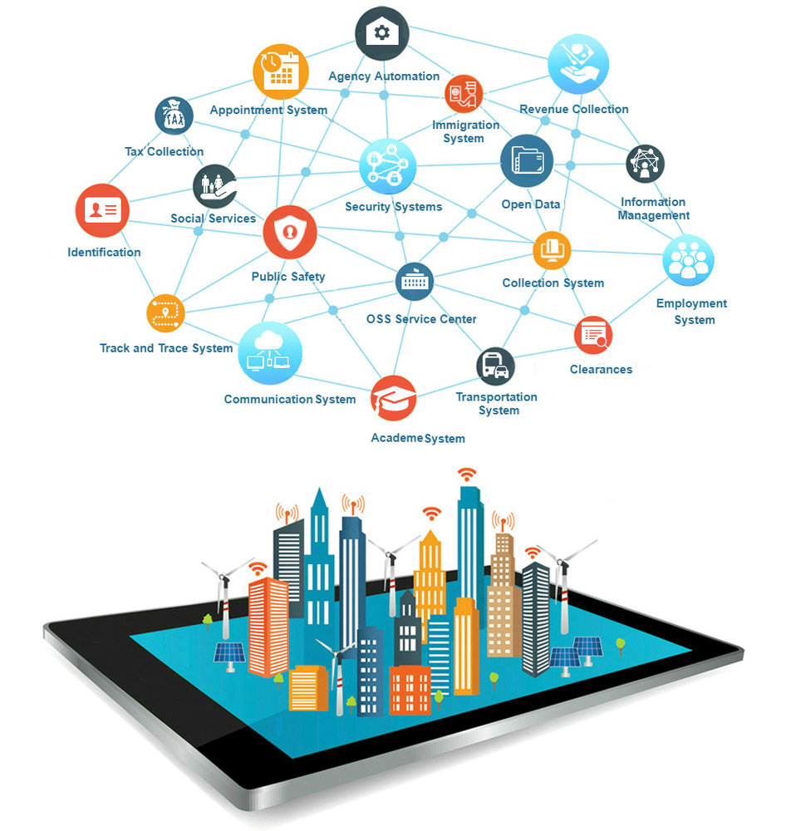

Việt Nam chú trọng xây dựng Chính phủ điện tử nhằm thúc đẩy quá trình chuyển đổi nền kinh tế số hóa. Những nỗ lực đầu tiên trong xây dựng Chính phủ điện tử được thực hiện bằng việc thành lập Ủy ban Chính phủ điện tử (năm 2018) với nhiệm vụ đề xuất chiến lược, chính sách tạo môi trường pháp lý xúc tiến thành lập Chính phủ điện tử. Việt Nam nằm trong Top 10 quốc gia có bước nhảy vọt chỉ số phát triển Chính phủ điện tử mức cao3 và đặt mục tiêu trở thành top 4 quốc gia hàng đầu ASEAN về chỉ số phát triển Chính phủ điện tử trước năm 2025, trong nhóm 50 nước dẫn đầu về Chính phủ điện tử thế giới năm 20304.

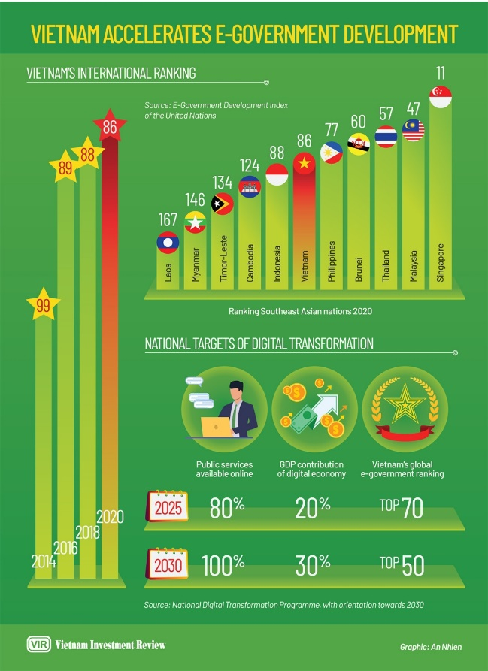

Sự dịch chuyển và thay đổi theo hướng số hóa nhanh giúp Việt Nam phát triển kinh tế số ngày càng mạnh

Với hạ tầng viễn thông - công nghệ thông tin khá tốt, phủ sóng rộng, mật độ người dùng cao (khoảng 70% dân số sử dụng Internet) - xếp thứ 13/20 quốc gia có số dân sử dụng mạng Internet đông nhất thế giới, Việt Nam là một trong những nước có tốc độ phát triển công nghệ số cao nhất thế giới. Hiện có khoảng 72% dân số đang sử dụng điện thoại thông minh, 70% số thuê bao di động đang sử dụng 3G - 4G. Việt Nam đang đẩy nhanh các phương án triển khai dịch vụ 5G cho phép kết nối Internet nhanh hơn 4G gấp nhiều lần để theo kịp xu hướng thế giới và bắt đầu thử nghiệm dịch vụ 5G. Công nghệ 5G sẽ tạo cơ sở hạ tầng tốt cho kết nối theo xu hướng IoT, mở ra cơ hội kinh doanh lớn cho các doanh nghiệp Việt Nam.

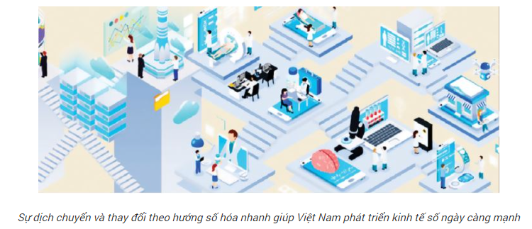

**Lợi ích của phát triển kinh tế số**

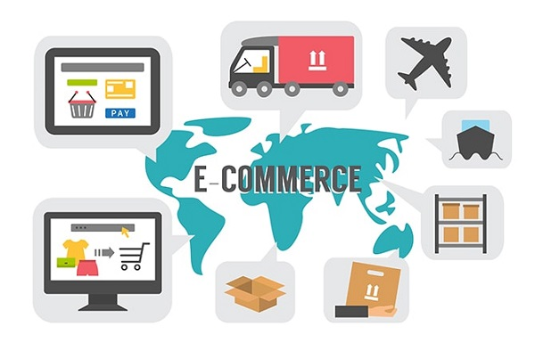

Phát triển kinh tế số không đơn thuần là xu thế mới mà còn là mô hình kinh doanh mới, mở ra cơ hội lao động, việc làm, thu nhập cho người dân, doanh nghiệp và quốc gia, góp phần nâng cao chất lượng dịch vụ cuộc sống. Kinh tế số giúp tăng trưởng bền vững hơn do sử dụng nguồn tài nguyên mới (tài nguyên số và công nghệ số), xử lý các vấn đề ô nhiễm môi trường hiệu quả hơn. Phát triển kinh tế số đem lại những ảnh hưởng tích cực và những cải thiện hiệu quả trên các kênh sau:

**Một là**, giảm chi phí giao dịch. Chi phí giao dịch được giảm rõ ràng trong ngành công nghiệp công nghệ tài chính (Fintech) nhờ áp dụng công nghệ để cải thiện hoạt động tài chính. Các giao dịch tài chính trước đây cần phải đến các chi nhánh ngân hàng thì giờ có thể được hoàn tất trong vài giây trên điện thoại di động.

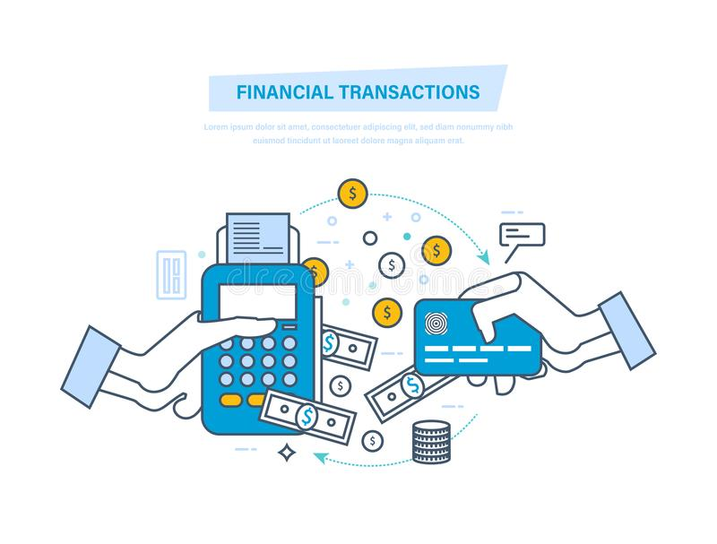

**Hai là**, giảm sự bất cân xứng về thông tin và hoạt động cung cầu phù hợp hơn. Hệ thống sinh thái được thiết lập bởi hoạt động công nghệ cung cấp khả năng tiếp cận nhanh với một lượng lớn người tiêu dùng. Phân tích dữ liệu phản ánh sở thích của người tiêu dùng và hướng mục tiêu cung cấp dịch vụ, giúp giảm sự bất cân xứng về thông tin và hoạt động cung cầu phù hợp hơn.



**Ba là**, nâng cao hiệu quả sản xuất. Trong lĩnh vực sản xuất, tự động hóa đã dẫn đến rút ngắn thời gian chu kỳ sản xuất, chất lượng và độ tin cậy được cải thiện. Số hóa làm giảm các tầng lớp phân phối trung gian, liên kết cung và cầu trực tiếp thông qua các nền tảng kỹ thuật số, giúp năng suất tăng và nâng cao hiệu quả sản xuất.



**Điểm sáng kinh tế số việt nam**

Kinh tế số của Việt Nam theo đánh giá của các tổ chức quốc tế đã có những bước phát triển nhanh, nhiều triển vọng so với khu vực và thế giới.

Theo Báo cáo e-Conomy SEA năm 2020, chỉ tính riêng cấu phần kinh tế số Internet/nền tảng, Việt Nam đã đạt 14 tỷ USD, đứng thứ 3 Asean, nhưng là nước có tốc độ tăng trưởng trong lĩnh vực này cao nhất với mức tăng 16%, nước có mức tăng cao tiếp theo là Indonesia với 11%, và Thái Lan 7% (xem hình). Báo cáo này cũng dự báo đến năm 2025 kinh tế số Internet/nền tảng Việt Nam sẽ đạt mức 52 tỷ USD.

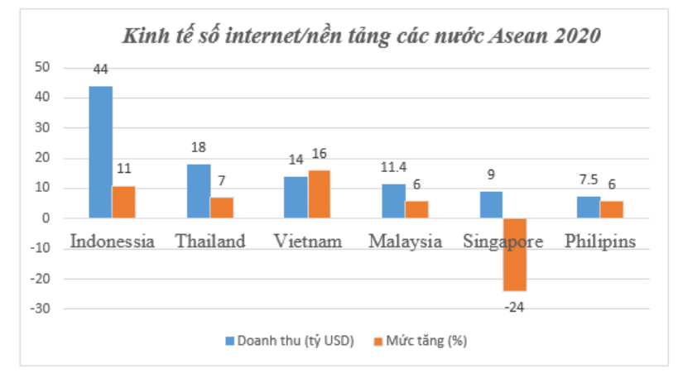

Việc đo lường, thống kê số liệu đầy đủ về kinh tế số hiện là một thách thức lớn đối với hầu như tất cả các nước và cả Việt Nam. Tổng cục Thống kê đang rất nỗ lực phối hợp cùng các cơ quan liên quan nghiên cứu xây dựng các chỉ tiêu cụ thể để tổ chức điều tra, thống kê về lĩnh vực mới này. Mặc dù chưa có số liệu chính thức, đầy đủ về kinh tế số Việt Nam nhưng qua tổng hợp sơ bộ từ các báo cáo trong và ngoài nước, có thể ước tính kinh tế số Việt Nam năm 2020 đạt khoảng 163 tỷ USD, chiếm khoảng 8,2% GDP cả nước, trong đó cấu phần kinh tế số ICT/VT đạt 126 tỷ USD, chiếm 5,5% GDP, kinh tế số Internet/nền tảng đạt 14 tỷ USD, chiếm 1% GDP, và kinh tế số ngành/lĩnh vực đạt khoảng 23 tỷ USD, chiếm 1,7% GDP.

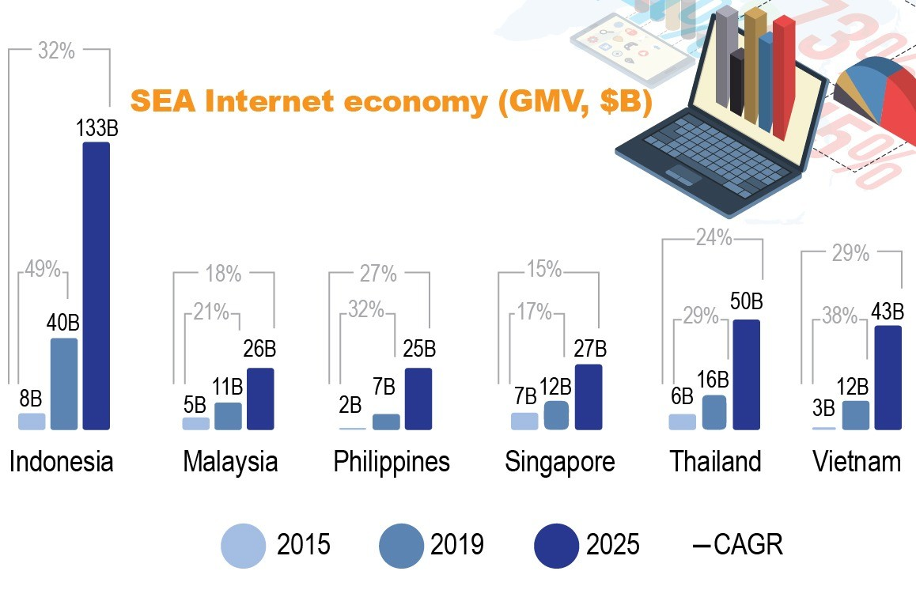

Kinh tế số Việt Nam thời gian qua phát triển tự phát nhưng tăng trưởng khá nhanh, là do hạ tầng viễn thông – CNTT khá tốt, phủ sóng rộng, mật độ người dùng cao; là do người Việt Nam ham mê công nghệ, thích sử dụng công nghệ vào loại cao nhất trong khu vực; là do dân số Việt Nam trẻ, được đào tạo tốt, học toán tốt và lao động chăm chỉ; là do tính cách người Việt Nam thích ứng nhanh với sự thay đổi. Đây là lợi thế Việt Nam khi chuyển đổi số, phát triển kinh tế số, xã hội số.

Chúng ta cũng đang có những cơ hội rất lớn để phát triển kinh tế số. Lần đầu tiên trong lịch sử, Việt Nam đang đi cùng thế giới trong cuộc cách mạng công nghiệp lần thứ tư, cách mạng chuyển đổi số, và chúng ta có cơ hội lớn để bứt phá, vượt lên. Việt Nam là thị trường lớn, nhiều tiềm năng cho các mô hình kinh doanh mới, với dân số đông, đang trong giai đoạn cơ cấu dân số vàng, có lực lượng lao động số lớn, có số người dùng Internet và điện thoại thông minh lớn và đang tăng nhanh sẽ tạo nên những thị trường hấp dẫn cho kinh tế số. Chúng ta cũng nằm tại trung tâm của Đông Nam Á, của Châu Á, khu vực được đánh giá sẽ là trung tâm phát triển công nghệ số và kinh tế số toàn cầu. Covid 19 là thảm hoạ toàn cầu nhưng cũng là cú huých trăm năm cho chuyển đổi số, phát triển kinh tế số.

Việt Nam đã kiềm chế thành công Covid 19, và hoàn toàn có thể tận dụng cơ hội này để bứt phá vươn lên về kinh tế số. Chúng ta cũng đang nhận được sự quan tâm và chỉ đạo quyết liệt của Đảng, Nhà nước, Chính phủ cho chuyển đổi số và phát triển kinh tế số, thể hiện qua rất nhiều văn bản quan trọng được ban hành thời gian qua.

Các cơ hội và thách thức đối với phát triển kinh tế số Việt Nam như trình bày ở trên đặt ra yêu cầu cấp thiết cần có chiến lược để định hướng, dẫn dắt của Chính phủ. Nghị quyết Đại hội đại biểu toàn quốc lần thứ XIII của Đảng, Nghị quyết 52-NQ-TW ngày 27/9/2019 của Bộ Chính trị, Chương trình chuyển đổi số quốc gia theo Quyết định 749/QĐ-TTg ngày 03/6/2020 của Thủ tướng Chính phủ đều xác định chuyển đổi số, phát triển kinh tế số, xã hội số là trọng tâm chiến lược của nước ta giai đoạn tới, và đặt ra các mục tiêu rất cao và cụ thể đến 2025 gồm: kinh tế số chiếm 20% GDP; tỷ trọng kinh tế số trong từng ngành, lĩnh vực đạt tối thiểu 10%; năng suất lao động hàng năm tăng tối thiểu 7%; hạ tầng mạng băng rộng cáp quang phủ trên 80% hộ gia đình và 100% số xã; phổ cập dịch vụ mạng di động 4G/5G và điện thoại di động thông minh; tỷ lệ dân số có tài khoản thanh toán điện tử trên 50%; Việt Nam thuộc nhóm 50 nước dẫn đầu về chỉ số công nghệ thông tin (IDI) và chỉ số cạnh tranh (GCI), thuộc nhóm 35 nước dẫn đầu về chỉ số đổi mới sáng tạo (GII), và thuộc nhóm 40 nước dẫn đầu về an toàn, an ninh mạng (GCI).

Các mục tiêu phát triển kinh tế số mà Đảng, Chính phủ đặt ra là rất thách thức, bởi theo kịch bản phát triển thông thường thì đến năm 2025 kinh tế số Việt Nam chỉ đạt mức 10,5% GDP.

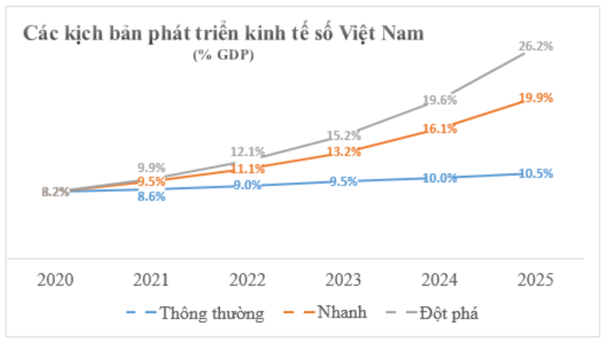

Để đạt được mục tiêu kinh tế số chiếm 20% theo kịch bản phát triển nhanh, chúng ta cần duy trì mức tăng trưởng kinh tế số bình quân hàng năm khoảng 20%, gấp 3 lần tăng trưởng GDP dự kiến (6,5-7%/năm). Đây là một kịch bản không dễ dàng để thực hiện được, cùng với các mục tiêu rất cao về xã hội số, đòi hỏi sự vào cuộc quyết liệt của cả hệ thống chính trị, và sự đầu tư xứng tầm của tất cả các bộ, ngành, địa phương cho chuyển đổi số, phát triển kinh tế số.

**2. Thách thức đối với phát triển kinh tế số Việt Nam**

Mặc dù đã đạt được một số thành công trong phát triển kinh tế số, song, so với khu vực và thế giới, thành tựu của Việt Nam vẫn còn khiêm tốn. Để đáp ứng được mục tiêu phát triển kinh tế số đạt 20% GDP năm 20255, hành trình chuyển dịch sang nền kinh tế số của Việt Nam còn gặp nhiều khó khăn, thách thức:

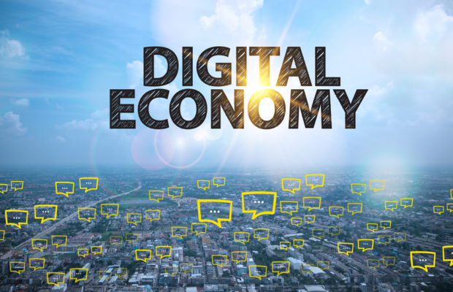

**Thứ nhất,** hạn chế về nhận thức của cộng đồng xã hội. Nhận thức về phát triển kinh tế số ở cả cấp độ quản lý nhà nước, cấp độ doanh nghiệp và của người dân chưa cao. Kiến thức của nhiều cán bộ, doanh nghiệp và người dân về kinh tế số, cùng những thời cơ và thách thức đối với sự phát triển chưa đồng đều ở các cấp, các ngành dẫn tới nhu cầu, kế hoạch và hành động nắm bắt xu thế kinh tế số chưa kịp thời. Chuyển đổi số ở một số cấp, ngành, địa phương và các doanh nghiệp hạn chế. Báo cáo kinh tế Việt Nam thường niên do Viện Nghiên cứu kinh tế và chính sách (2019) công bố đã chỉ ra, có tới 85% doanh nghiệp công nghiệp Việt Nam vẫn nằm ngoài nền kinh tế số và chỉ có 13% ở cấp độ mới bắt đầu. Nhận thức về kinh tế số, nhu cầu và hành động theo xu thế kinh tế số còn chậm chạp, chưa đồng đều, thống nhất từ trên xuống dưới là những hạn chế góp phần làm chậm xu hướng số hóa nền kinh tế Việt Nam.

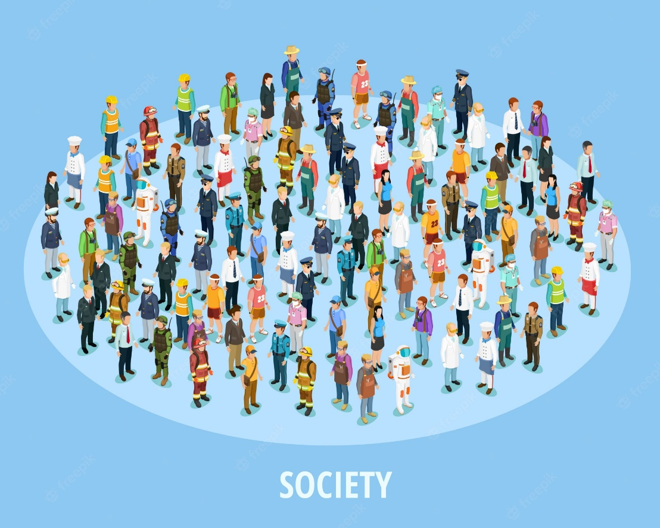

**Thứ hai**, môi trường pháp lý và thể chế cho phát triển kinh tế số chưa hoàn thiện và thiếu đồng bộ. Thể chế phát triển kinh tế số vừa thiếu, vừa nhiều lỗ hổng, chưa chặt chẽ, đồng bộ, minh bạch và mang tính kiến tạo. Sự phát triển nhanh của khoa học công nghệ, sự bùng phát dịch Covid-19, các phương thức kinh doanh và ý tưởng sáng tạo mới xuất hiện khiến cho việc quản lý các hoạt động kinh tế số khá lúng túng. Vấn đề quản lý và thu thuế đối với các hoạt động thương mại trực tuyến, đặc biệt là kinh doanh qua các mạng xã hội và cung cấp dịch vụ xuyên biên giới, vấn đề bảo đảm quyền lợi cho người lao động và người tiêu dùng qua thế giới mạng, việc xử lý, giải quyết những tranh chấp, xung đột về lợi ích của các chủ thể tham gia các hoạt động kinh doanh, thương mại và dân sự trên môi trường số.

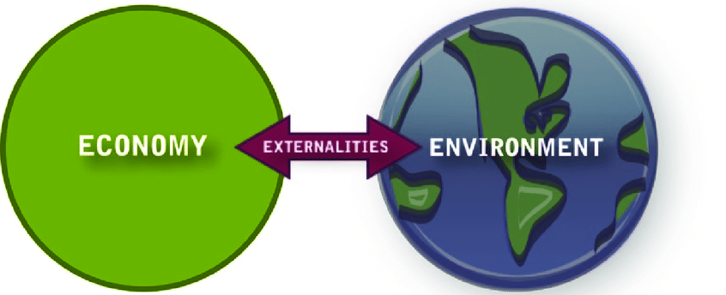

Hệ thống văn bản pháp luật ban hành còn thiếu đồng bộ, thiếu các quy định về giao dịch dữ liệu, bảo vệ cơ sở dữ liệu, dữ liệu cá nhân, thông tin riêng tư, cũng như tạo lập niềm tin trên không gian số; thiếu quy định về quyền cá nhân, khi ứng dụng AI. Các quy định về định danh số và xác thực điện tử cho người dân chậm được ban hành.

**Thứ ba**, hạ tầng phục vụ quá trình chuyển đổi số còn nhiều hạn chế. Quá trình chuyển đổi số chậm, thiếu chủ động do hạ tầng phục vụ quá trình chuyển đổi số còn nhiều hạn chế. Thể chế và quy định pháp luật cho chuyển đổi số và các hoạt động kinh tế số của Việt Nam được đánh giá là chậm hoàn thiện. Hành lang pháp lý cho thí điểm triển khai áp dụng các mô hình kinh doanh, dịch vụ mới còn thiếu.

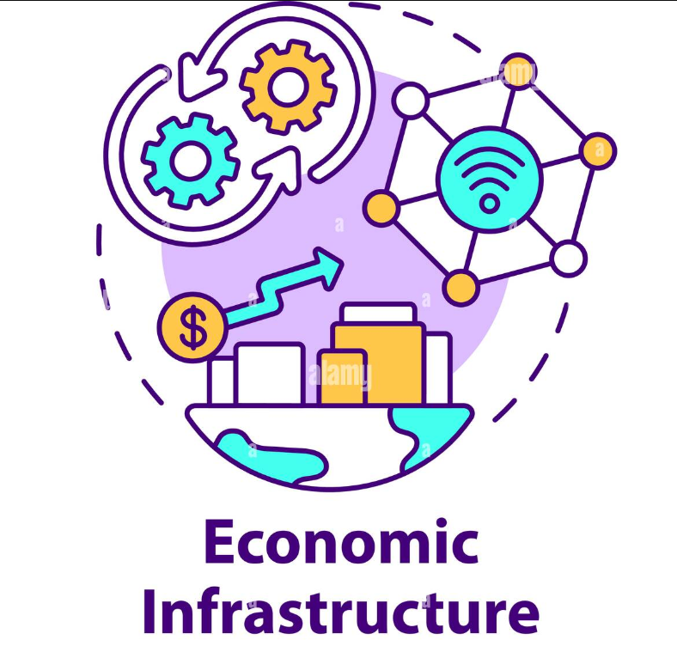

Việc xây dựng cơ sở dữ liệu và kết nối dữ liệu còn gặp nhiều khó khăn. Nhiều bộ, ngành xây dựng cơ sở dữ liệu còn phân tán và thiếu sự kết nối liên thông. Để những mô hình nền tảng dịch vụ về công nghệ, những mô hình dịch vụ công nghệ số triển khai tốt, đảm bảo thì rất cần sự kết nối chia sẻ dữ liệu từ các cơ quan Nhà nước.

Nền kinh tế sử dụng nhiều tiền mặt cũng là yếu tố thách thức, trở ngại đối với phát triển kinh tế số. Quan niệm cũ là tiền mặt được sử dụng trong các giao dịch thương mại thể hiện niềm tin và tôn trọng lẫn nhau đã làm giảm rất nhiều khả năng kết nối thành công các giao dịch kinh tế số.

**Thứ tư**, nguồn nhân lực chưa đáp ứng yêu cầu chuyển đổi sang kinh tế số. Nhân tố quan trọng nhất trong cạnh tranh và phát triển kinh tế số là nguồn nhân lực, đặc biệt nhân lực công nghệ thông tin. Nguồn nhân lực công nghệ thông tin là yếu tố then chốt, quyết định sự thành công của nền kinh tế số. Nguồn nhân lực công nghệ thông tin của Việt Nam còn ít về số lượng, chưa bảo đảm về chất lượng. Trong khi giáo dục Việt Nam chưa theo kịp xu thế phát triển như vũ bão của kinh tế số. Thương mại điện tử đóng góp chính cho sự phát triển kinh tế số nhưng nguồn nhân lực trong lĩnh vực này đòi hỏi lao động vừa có kiến thức về công nghệ, vừa phải hiểu biết về thương mại để nắm bắt kịp thời các xu hướng mới, ứng dụng một cách hiệu quả nhất, an toàn nhất. Tuy vậy, các kỹ năng này đều là điểm yếu của lao động Việt Nam. Các kỹ năng chuyên ngành công nghệ thông tin khó tuyển dụng gồm kỹ năng khai thác, sử dụng các ứng dụng thương mại điện tử, kỹ năng quản trị, kỹ năng xây dựng kế hoạch, triển khai dự án, kỹ năng quản trị cơ sở dữ liệu…



Việt Nam hiện có khoảng 900.000 nhân lực công nghệ thông tin, trong đó có số lượng lớn kỹ sư về AI, IoT, khoa học dữ liệu. Số người được cấp chứng chỉ nhiều. Tuy nhiên, dù có những cải thiện nhưng nguồn nhân lực công nghệ thông tin của Việt Nam vẫn xếp hạng trung bình khá về chất lượng, về lao động chuyên môn cao và năng lực sáng tạo trong kinh tế số khi so với thế giới. Tỷ lệ lao động qua đào tạo tay nghề chỉ đạt 60%, vẫn còn khoảng cách xa so với yêu cầu chuyển đổi số. Sự thiếu hụt nguồn nhân lực công nghệ thông tin về cả số lượng và chất lượng được xem là một trong những mối thách thức lớn đối với sự phát triển kinh tế số của Việt Nam.

**Thứ năm**, thách thức về an ninh mạng, bảo mật an toàn thông tin. Kinh tế số dựa trên nền tảng công nghệ thông tin, Internet luôn chứa đựng nguy cơ lớn về bảo mật, an toàn thông tin, tài chính và tính riêng tư của dữ liệu, của các chủ thể tham gia kinh tế số. Việt Nam là một trong những quốc gia thường xuyên bị tấn công và cũng dễ bị tổn thương khi bị tấn công mạng. Việt Nam nằm trong top 3 quốc gia bị tấn công mạng nhiều nhất thế giới với tổng cộng 70,7 triệu lượt máy tính bị tấn công bởi virus, gây thiệt hại khoảng 24.400 tỷ đồng (năm 2021). Hơn 1,8 triệu máy tính bị mất dữ liệu do sự lan tràn của các loại mã độc mã hóa dữ liệu tống tiền (Ransomware), trong đó có nhiều máy chủ chứa dữ liệu, gây đình trệ hoạt động của nhiều cơ quan, doanh nghiệp. Nếu không bảo đảm an ninh mạng và an toàn thông tin sẽ cản trở mục tiêu đưa kinh tế số trở thành một trong những trụ cột chính của nền kinh tế.



## 3. Giải pháp phát triển kinh tế số tại Việt Nam

Nâng cấp kỹ năng số bằng cách tăng cường giáo dục và đào tạo công nghệ thông tin (CNTT) ở các cấp, đặc biệt thông qua hệ thống các trường kỹ thuật và dạy nghề (TVET), đang trở thành cấp thiết với Việt Nam. Điều này đòi hỏi phải cải cách nền móng hệ thống đào tạo kỹ thuật và dạy nghề, bao gồm mô hình hoạt động (ví dụ, cấp vốn dựa trên kết quả thực hiện nhiệm vụ, đối tác công - tư), thiết kế chương trình học (ví dụ, ngành khoa học và phân tích dữ liệu), kết nối hiệu quả với giáo dục phổ thông và giáo dục cao đẳng, đại học. Cải cách hệ thống đào tạo kỹ thuật và dạy nghề cũng hết sức quan trọng để phục vụ chiến lược tăng trưởng xanh trong thời gian tới.



Việt Nam cũng cần cải thiện kỹ năng mềm cho người lao động, qua đó củng cố khả năng thích ứng của họ trong một môi trường mà bản chất công việc và việc làm cụ thể đang thay đổi nhanh chóng. Nhiều kỹ năng nghề nghiệp truyền thống đang trở nên lỗi thời. Cùng lúc đó, những cơ hội mới đang xuất hiện thông qua các hoạt động và mô hình kinh doanh mới, chẳng hạn ngày càng có nhiều cơ hội về việc làm cộng tác dựa trên CNTT&TT trên các mạng xã hội, về tạo dựng thương hiệu sản phẩm trên các nền tảng thương mại điện tử và phân tích dữ liệu thu thập từ các trang web.

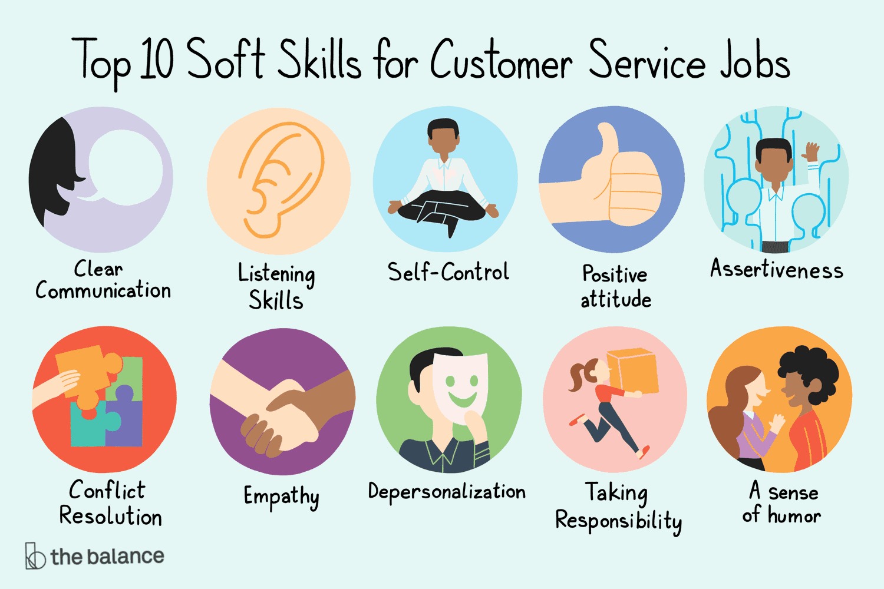

Xây dựng một khung pháp lý hợp nhất về công nghệ số để quy định về mức phí tiếp cận các bộ dữ liệu khác nhau, như dữ liệu đất đai, môi trường, dữ liệu cảm biến từ xa, hoặc dữ liệu bản đồ. Trong thời đại số, thời đại mà những dữ liệu như bản đồ số và hình ảnh vệ tinh được coi như yếu tố sản xuất mới, việc đưa yếu tố sản xuất mới này vào diện bí mật là biện pháp hạn chế không cần thiết và sẽ cản trở dòng lưu chuyển dữ liệu số thông suốt giữa các cơ quan nhà nước. Điều này ảnh hưởng đến khả năng ban hành các quyết định kịp thời và có căn cứ của chính quyền các cấp, nhất là trong các lĩnh vực như đô thị hóa và ô nhiễm môi trường. Bên cạnh đó, cần phải triển khai thực hiện chính sách về phát triển kinh tế số quyết liệt hơn.

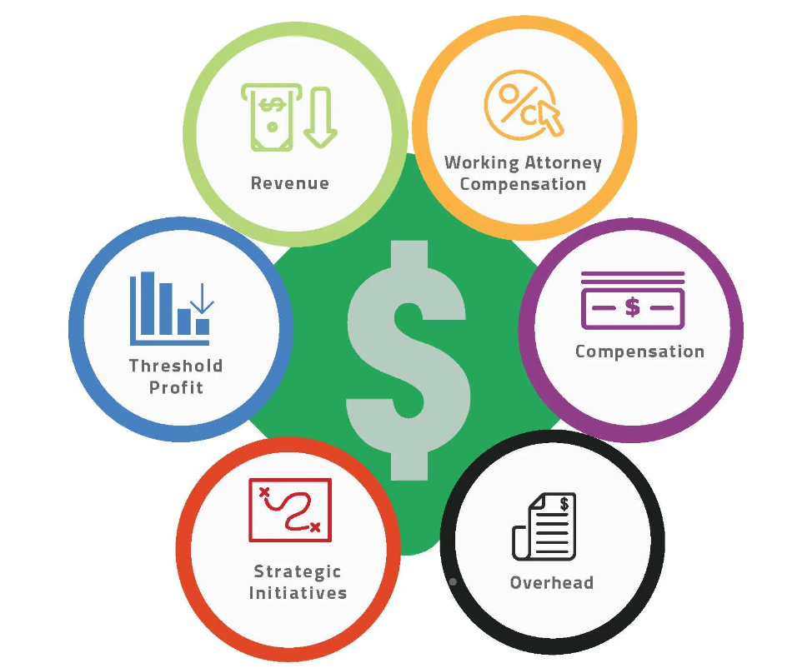

**KẾT LUẬN**

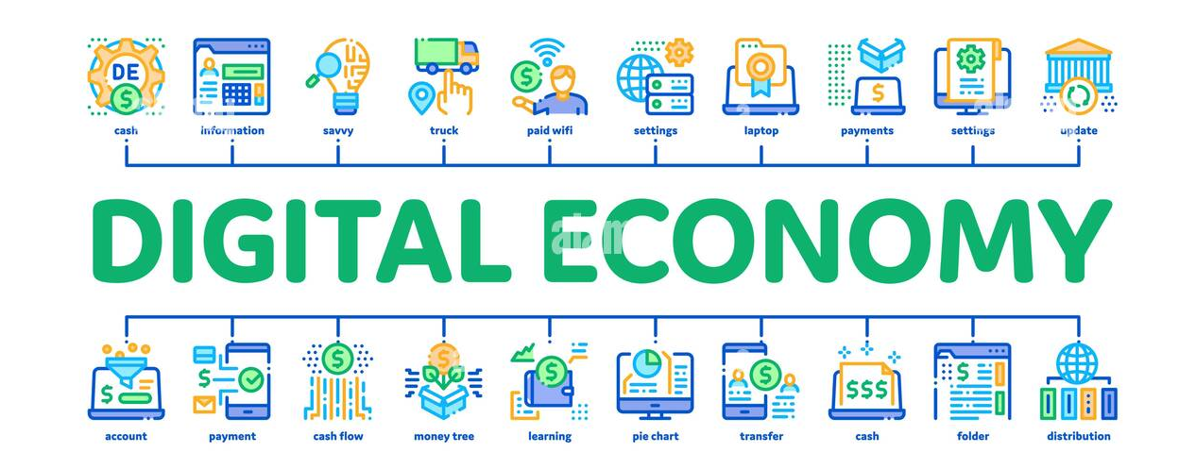

Nền kinh tế số đang ngày càng khẳng định vai trò là một động lực cốt lõi của tăng trưởng toàn cầu. Không còn giới hạn trong một nhóm các quốc gia “công nghệ cao” ưu tú, kinh tế số đang được thúc đẩy trên khắp thế giới cả ở các nước phát triển cũng như các nước đang phát triển, và đang mang lại lợi nhuận khổng lồ cho nhiều doanh nghiệp, quốc gia. Chính phủ và các nhà hoạch định chính sách các nước đang cố gắng nghiên cứu, tìm cách tốt nhất để tận dụng cơ hội của cuộc cách mạng chuyển đổi số nhằm mục đích tăng tốc phát triển kinh tế số đất nước mình, đem lại lợi ích tốt nhất cho công dân của họ. Nhiều nước đang nỗ lực chuyển đổi các cấu trúc kinh tế truyền thống, đẩy mạnh kinh tế số ICT/VT, kinh tế số internet/nền tảng, thúc đẩy chuyển đổi số các ngành, lĩnh vực và hỗ trợ các doanh nghiệp chuyển đổi số nhằm đưa đất nước thành cường quốc kỹ thuật số nhất quán, năng động, sáng tạo và tăng trưởng mạnh mẽ.

### ***TÀI LIỆU THAM KHẢO:***

*Google, Temasek và Bain (2019), Báo cáo "Nền kinh tế số Đông Nam Á năm 2019" .*

*World Bank. (2021). “Capturing the impacts of digitalization on jobs through a CGE model - an application to Vietnam.”*

*World Bank, Washington, DC, July. World Bank Group. (2021). World Development Report 2021: Data for Better Lives. Washington, DC: World Bank.*

*https://storage.googleapis.com/gweb-economy-sea.appspot.com/assets/pdf/e-Conomy_SEA_2020_Report.pdf (Báo cáo của Google Temasek và Bain&Company)*

*https://unctad.org/system/files/official-document/der2019_en.pdf*